该文章由微信公众号文章搜索助手导出，点我免费下载
一分钟显手白？比涂10支美白霜更有效啊！
原创 很爱做指甲的 洪胖胖

2018-09-28


最近又到招聘季，
有无数的小鲜肉小奶妹们
即将走出校园，
到处应聘找工作了！！！
仿佛看到了职场单身狗的内心窃喜哦😄

我有一个师妹叫小婧，
人美盘靓能力高，
最近也是毕业后开始到处面试，
但结果却是，
处处碰壁？？？





然后失败的她就一边哭着，
一边带着脏手找到了我……





首先要想涂好指甲油，
选对颜色很！重！要！
因为一旦选不好，
就会立马变成村口二丫，
不仅显手黑，
还会变得很土。
不信看一下选错颜色的灾难图……

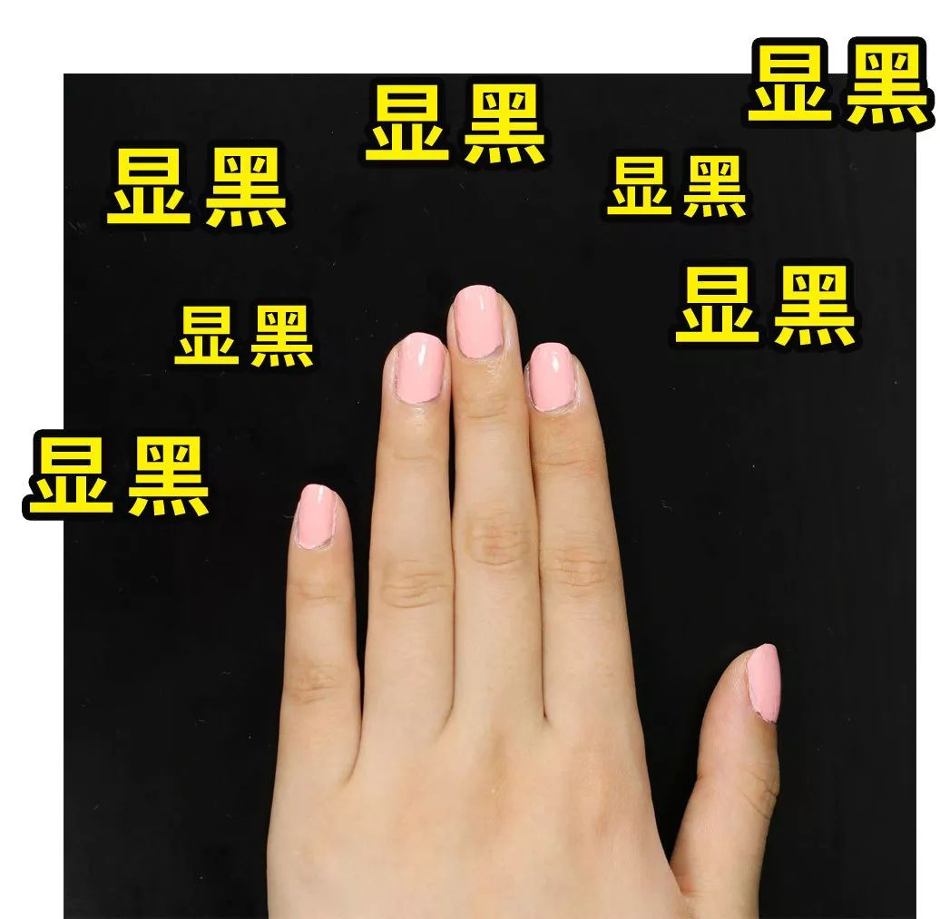

一般来说，
深色都比浅色显白。
像酒红色、南瓜色、豆沙色
这种颜色，
都比较适合大众，不容易踩坑。
包公也能hold得住哦！

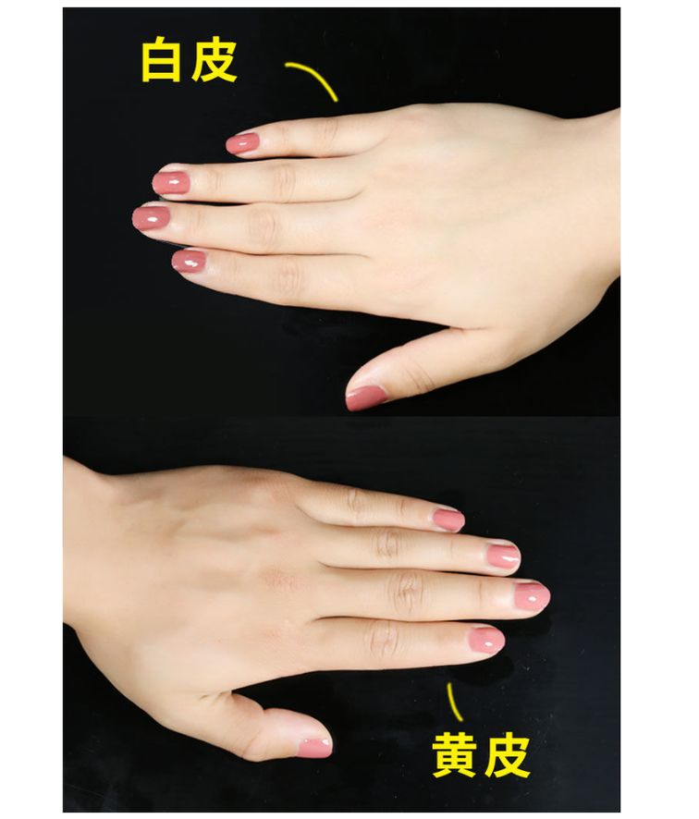

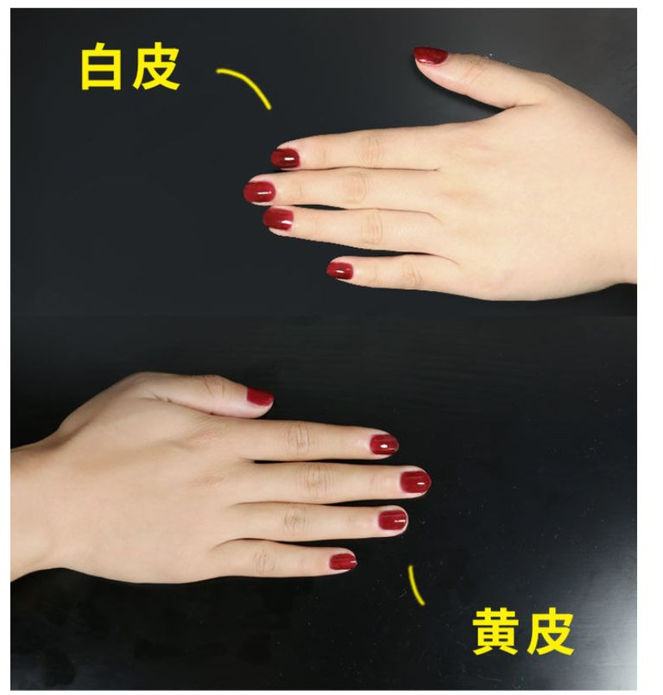

看，
黄皮是不是也没有显黑显脏？！
在选好适合自己的颜色后，
下一步就是开始涂了！



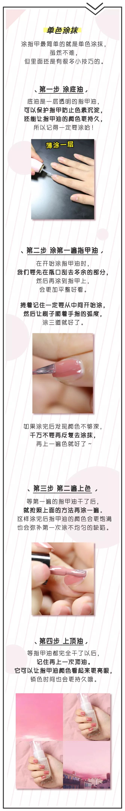





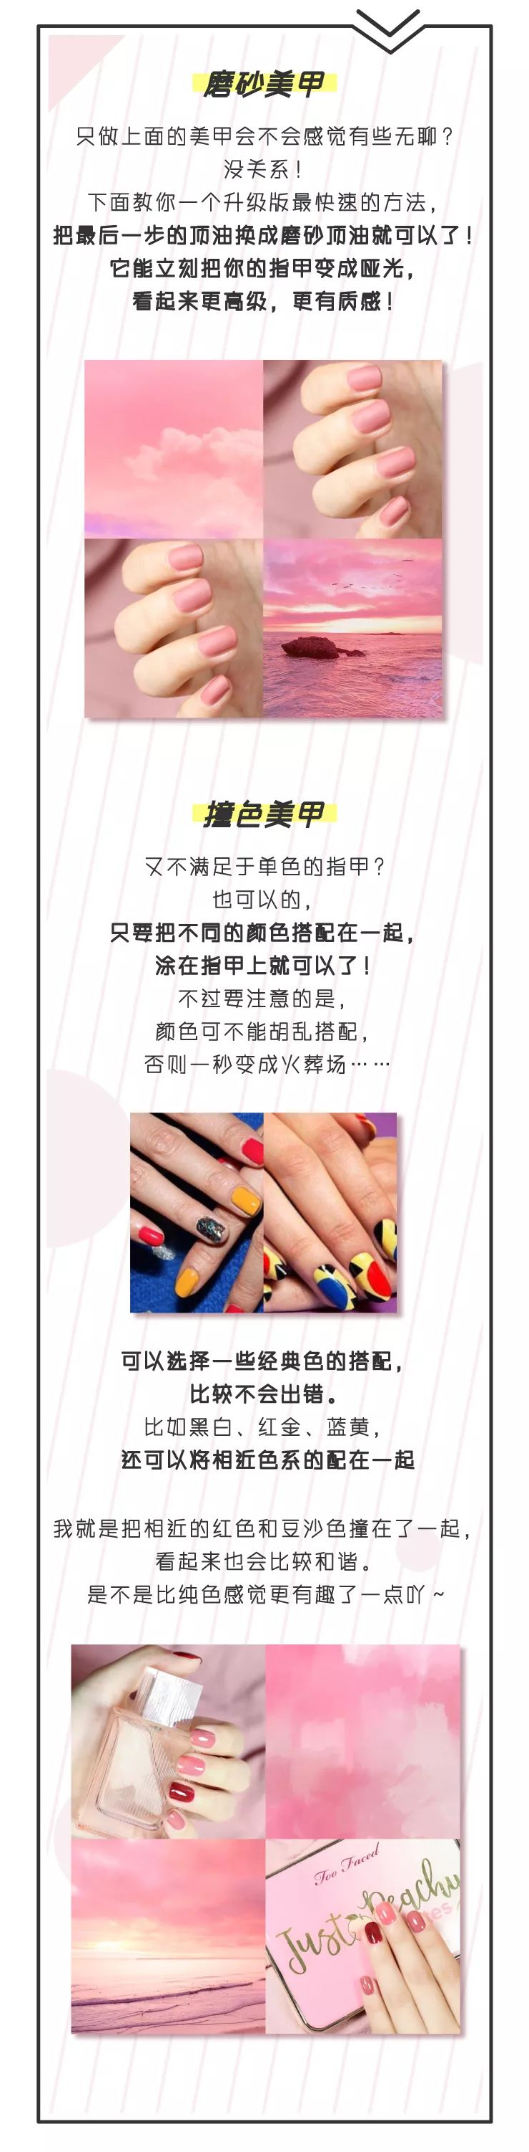




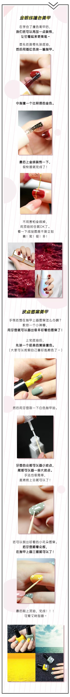



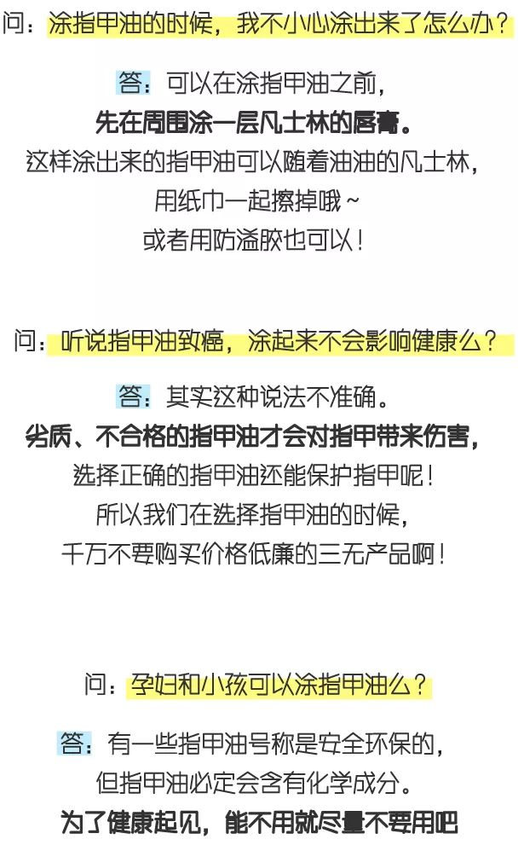



现在已经学会自己美甲的小婧，
已经抱着指甲油不撒手了😂
涂完后还能傻呵呵地
一直看着自己的手。
我问她为啥喜欢上美甲了啊？
她说因为看着美心情好呗😄

哈哈哈是的呀，
美甲并不难学，
用上面那几个小技巧，
已经能做出很多款式的好看美甲了！
所以大家也可以趁着周末，
涂一涂，美一美，
真的心情都会变好哦！
期待你们给我交作业啦~~~





